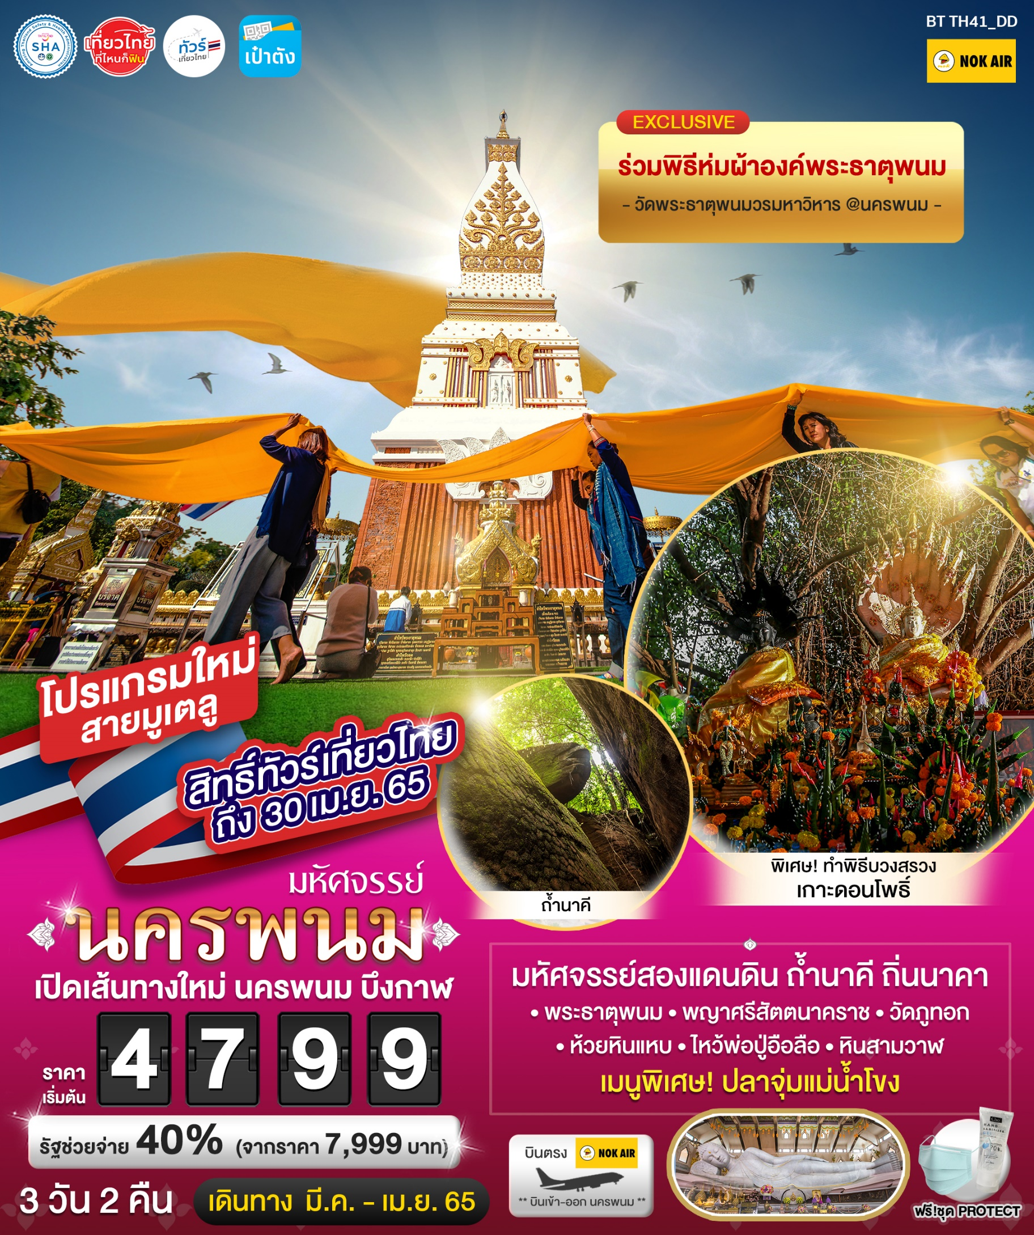

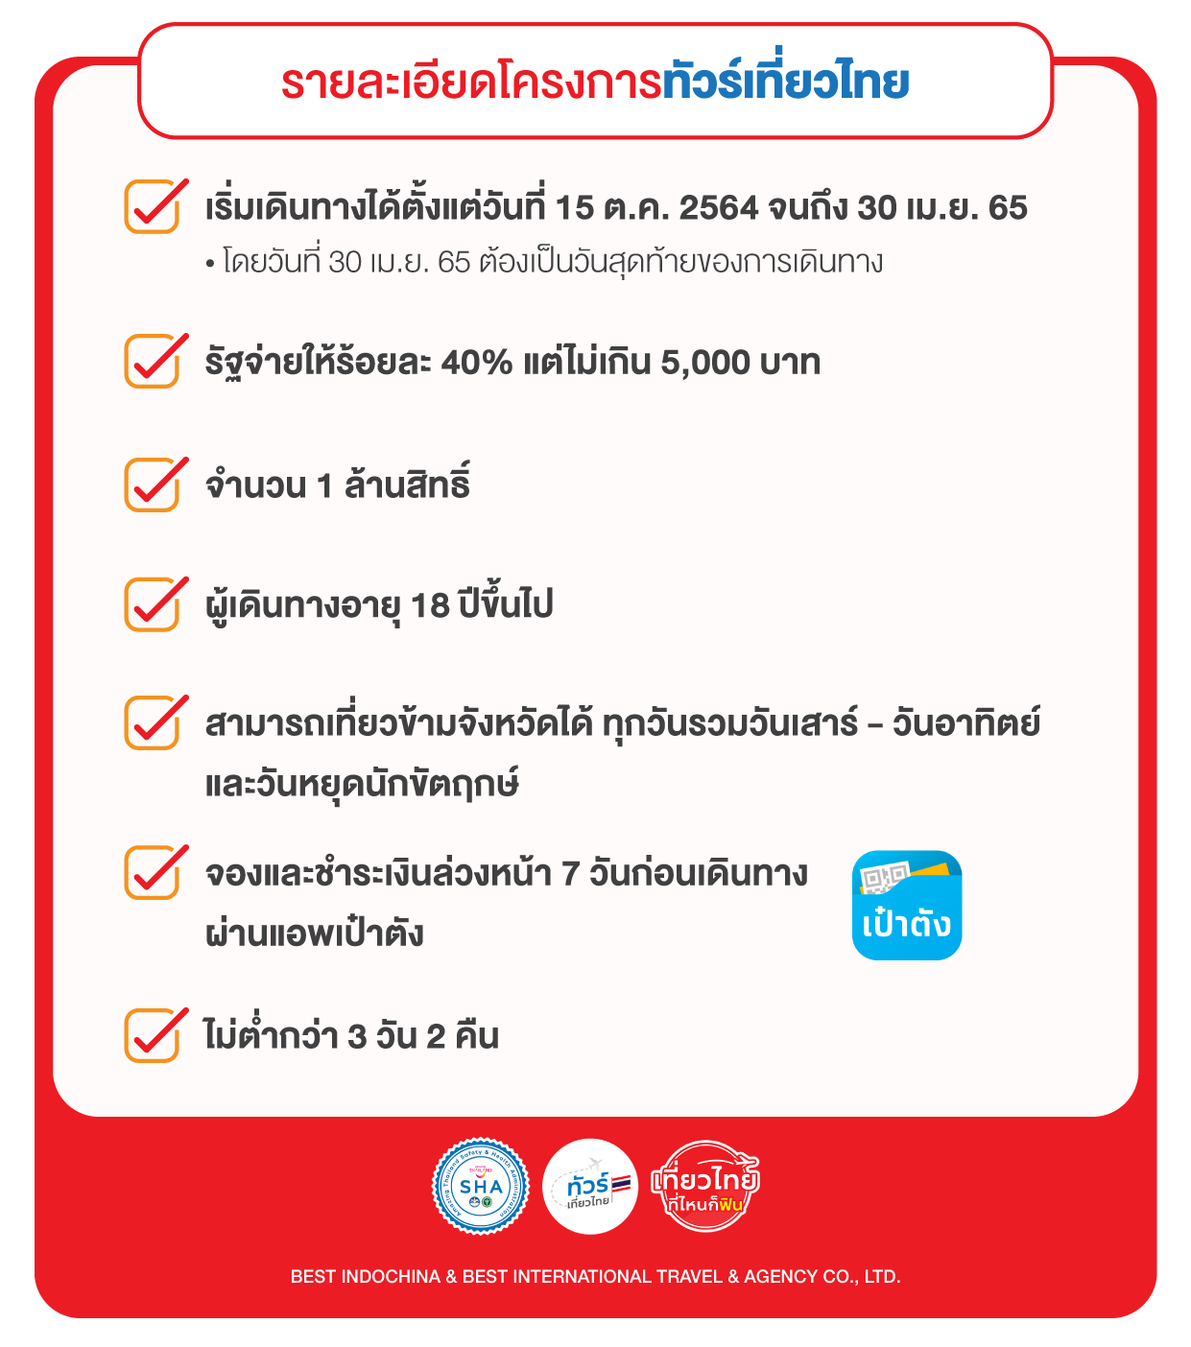

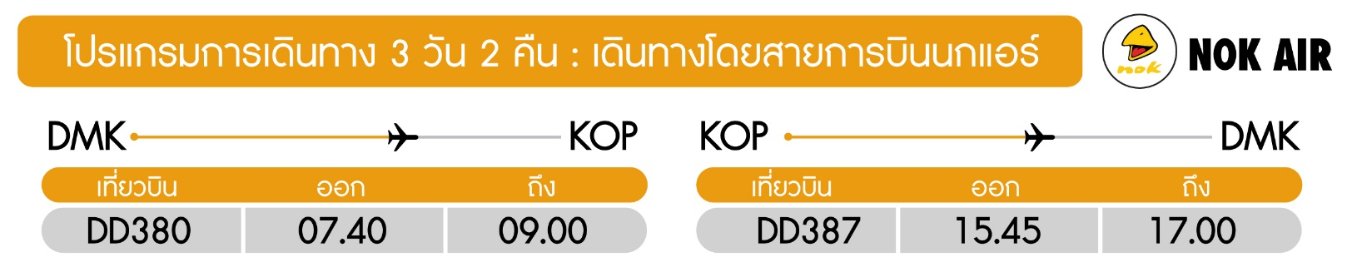
วันแรก กรุงเทพฯ • นครพนม • วัดภูทอก • ชมพระอาทิตย์ตกที่จุดชมวิวหินสามวาฬ • บึงกาฬ (-/กลางวัน/เย็น)

05.30 น. พร้อมกันที่สนามบินดอนเมือง อาคารผู้โดยสารภายในประเทศ เคาน์เตอร์สายการบินนกแอร์
ประตู 13 โดยมีเจ้าหน้าที่อำนวยความสะดวกแก่ทุกท่าน
07.40 น. ออกเดินทางสู่ จังหวัดนครพนม โดยเที่ยวบิน DD 380 (ใช้ระยะเวลาเดินทาง โดยประมาณ 1 ชั่วโมง 20 นาที) *บนเที่ยวบินไม่มีบริการ อาหารทั้งขาไปและกลับ*
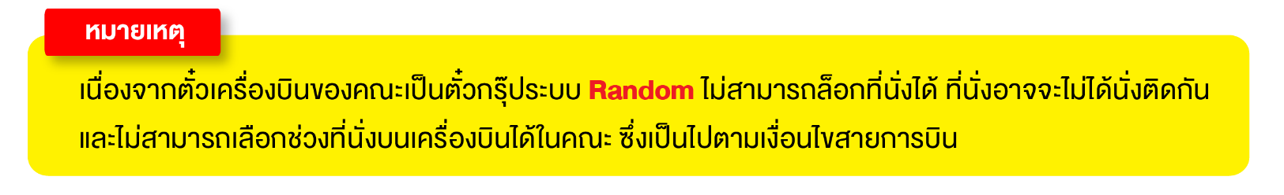
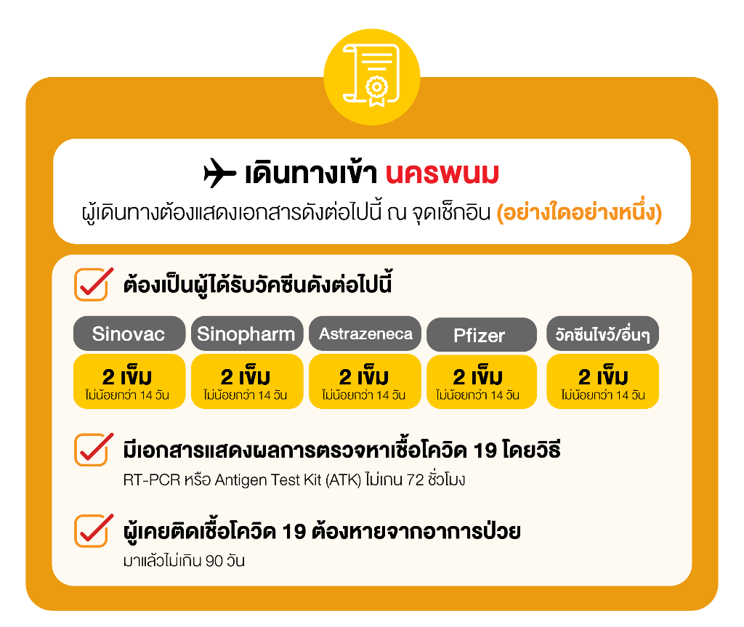
09.00 น. ถึงท่าอากาศยานครพนม รับสัมภาระ เรียบร้อยแล้ว เดินทางสู่ จ.บึงกาฬ
12.00 น. บริการอาหารกลางวัน ณ ร้านอาหาร
จากนั้น นำท่านแวะเที่ยวชม ภูทอก เป็นที่ตั้งของวัดเจติยาศรีวิหาร(วัดภูทอก) สถานที่ปฏิบัติธรรมสวยงามด้วยธรรมชาติแวดล้อมแฝงไว้ซึ่งเสน่ห์ทางธรรม จุดเด่นของภูทอกคือบันไดและสะพานไม้เดินชมทัศนียภาพแบบ 360 องศา มีทั้งหมด 7 ชั้น ใช้เวลาก่อสร้างนานถึง 5 ปีเต็ม โดยไม่ใช้เครื่องจักรกลใดๆ ทั้งหมดเกิดจากฝีมือแรงงานและภูมิปัญญาชาวบ้าน จากชั้น1-7 จะมีบันไดไม้ให้เดินแบบ ตรงทอดยาวจนถึงจุดสูงสุดของยอดภูทอก ตั้งแต่ชั้นที่ 3 เป็นต้นไปนักท่องเที่ยวสามารถเดินชมแบบสะพานเวียนรอบเขาซึ่งจะได้เห็นมุมมองที่แตกต่างไปเรื่อยๆ
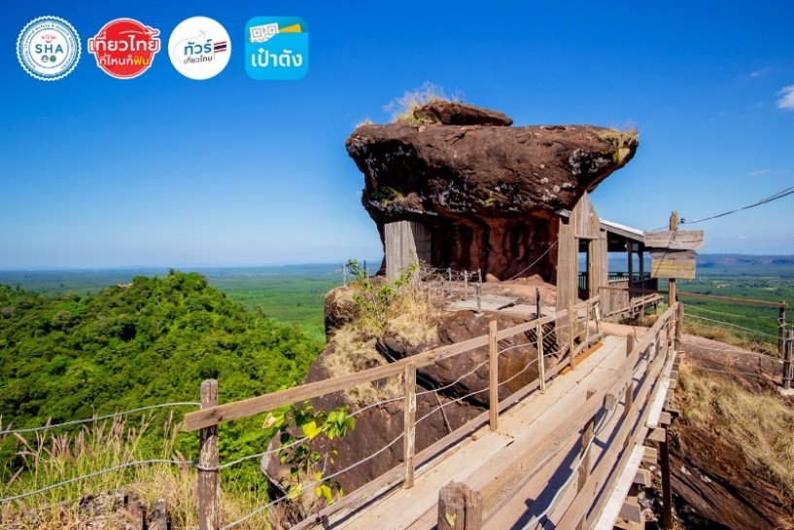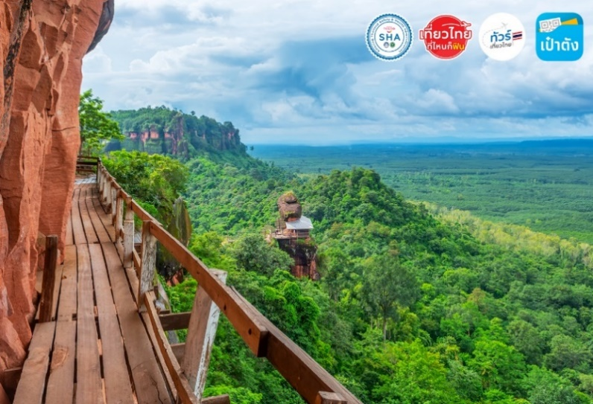
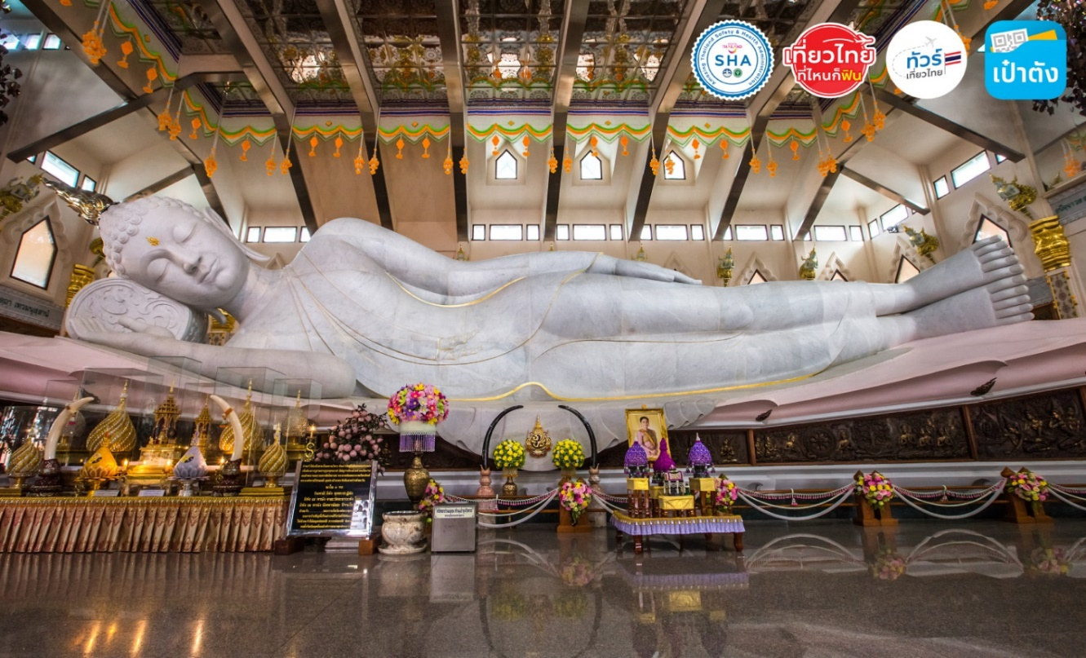
จากนั้น นำท่านเดินทางสู่ จังหวัดบึงกาฬ (ใช้เวลาประมาณ 1 ชั่วโมง)
นำพาทุกท่านชมพระอาทิตย์ตก ณ หินสามวาฬ ณ ป่าสงวนแห่งชาติป่าดงดิบกะลา ป่าภูสิงห์ ที่นี่โดดเด่นด้วยภูเขาหินทราย หน้าผา ถ้ำ กลุ่มหินรูปทรงต่างๆ และผืนป่าที่อุดมสมบูรณ์ (เปลี่ยนยานพาหนะเป็นรถของอาสาป่าไม้ ภูสิงห์) ชม หินสามวาฬ ชมพระอาทิตย์ตกที่หิน หินสามวาฬโดยมีลักษณะเป็นภูเขาหินทรงมนทอดตัวยาวเรียงกัน 3 ก้อน มองจากทางอากาศจะเห็นคล้ายเป็นวาฬพ่อ แม่ ลูก ว่ายน้ำด้วยกัน จากนั้น อิสระให้ท่านถ่ายภาพแห่งความประทับใจ ชมพระอาทิตย์ตก ตามอัธยาศัย
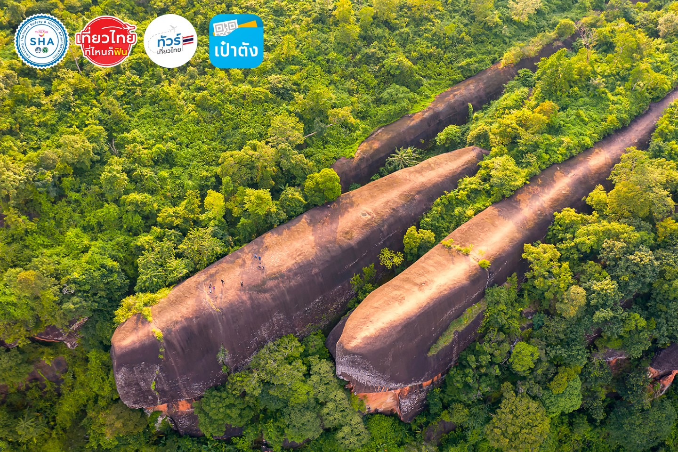
ค่ำ บริการอาหารเย็น ณ ร้านอาหาร
ที่พัก โรงแรมบีเคเพลส หรือเทียบเท่าระดับ 3 ดาว

วันที่สอง ถ้ำนาคี • ห้วยหินแหบ • ศาลปู่อือลือนาคราช • เกาะดอนโพธิ์ • ทำพิธีบวงสรวงพ่อปู่อือลือ •นครพนม (เช้า/กลางวัน/อิสระ)

เช้า บริการอาหารเช้า ณ ห้องอาหารของโรงแรม
จากนั้น นำท่านเดินทางสู่ ถ้ำนาคี ของดีคู่ ถ้ำนาคา สำหรับ “ถ้ำนาคี” ตั้งอยู่ทางฝั่ง อ.บ้านแพง จ.นครพนม เป็นแหล่งท่องเที่ยวน่าสนใจเชื่อมโยงความเชื่อในเรื่องพญานาคกับถ้ำนาคา ถ้ำนาคี มีลักษณะเป็นเพิงหินขนาดใหญ่และมีลวดลายของเกล็ดพญานาคบนพื้นผิวของหิน (คล้ายถ้ำนาคา) มีก้อนหินใหญ่ลักษณะเหมือนหินหัวงูอยู่ไม่ไกลกัน อีกทั้งหากเดินทางต่อไปอีกราวครึ่งกิโลเมตรก็จะมีจุดชมวิว “ผานาคี” เป็นจุดชมวิวแม่น้ำโขงที่งดงามอีกด้วย สำหรับ ถ้ำนาคี ไข่พญานาค เศียรพยานาค เป็นจุดท่องเที่ยวที่อยู่ในเส้นทางเดินศึกษาธรรมชาติสายใหม่ ภูลังกาเหนือ หรือ เส้นทางสายธรรม-สายพญานาค (ระยะทางประมาณ 12 กม.) ในเส้นทางจะมีจุดน่าสนใจต่าง ๆ ให้เที่ยวชม ได้แก่ น้ำตกตาดโพธิ์-ถ้ำนาคี-วังนาคี-ผานาคี-หินสาลึคึ-ลานธรรม (หัวภู)-หินพญาศรีสัตตนาคราช-ไข่พญานาค-หินโลมา (วาฬ) -เจดีย์กองข้าวศรีบุญเนาว์ และเศียรพญานาค (องค์ที่ 9) ที่เพิ่งค้นพบใหม่ล่าสุด
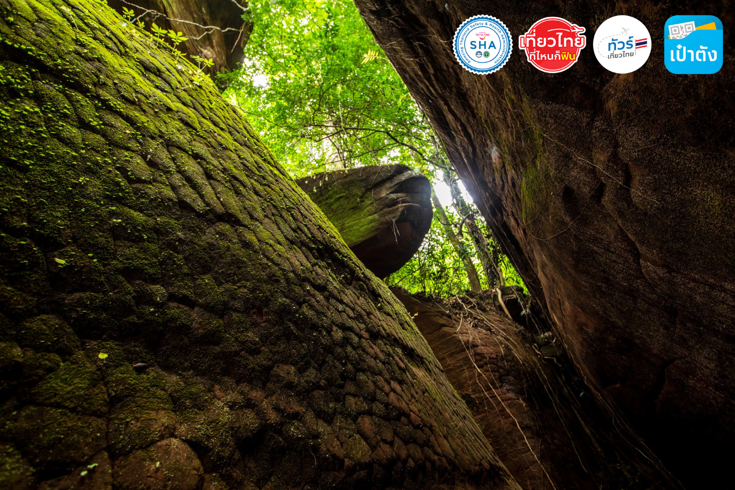
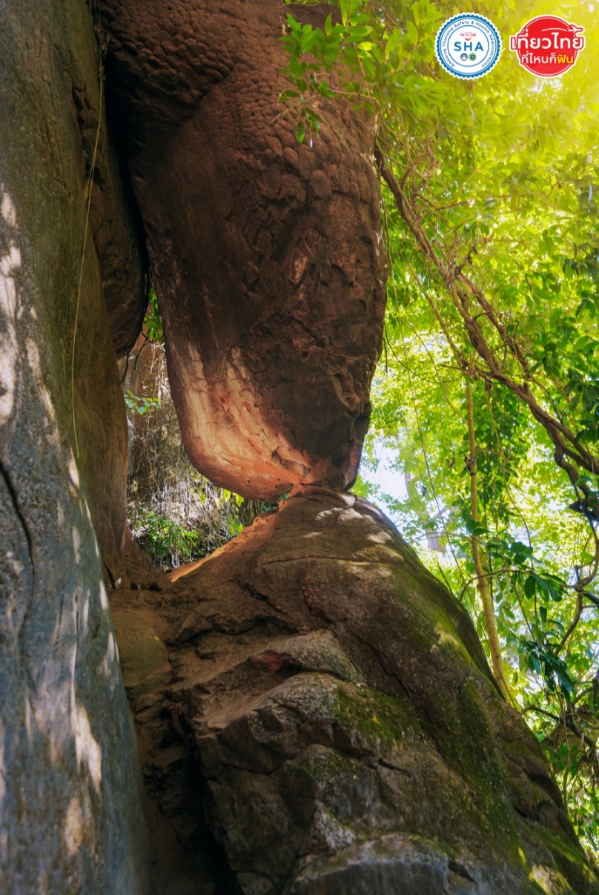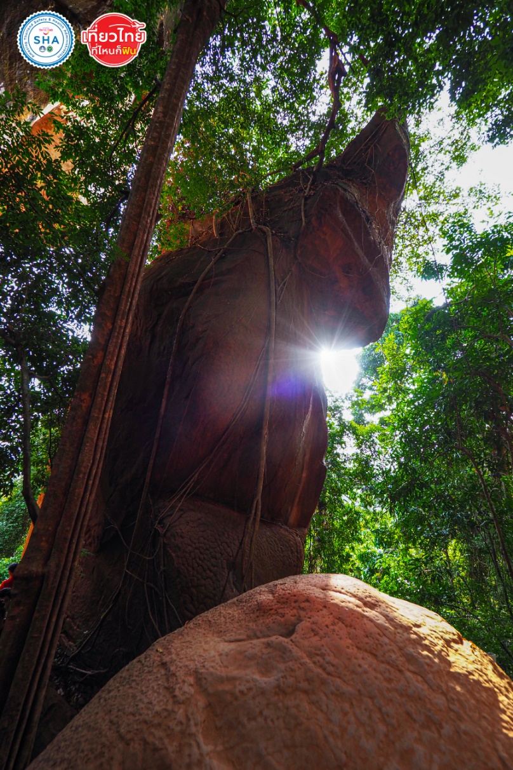
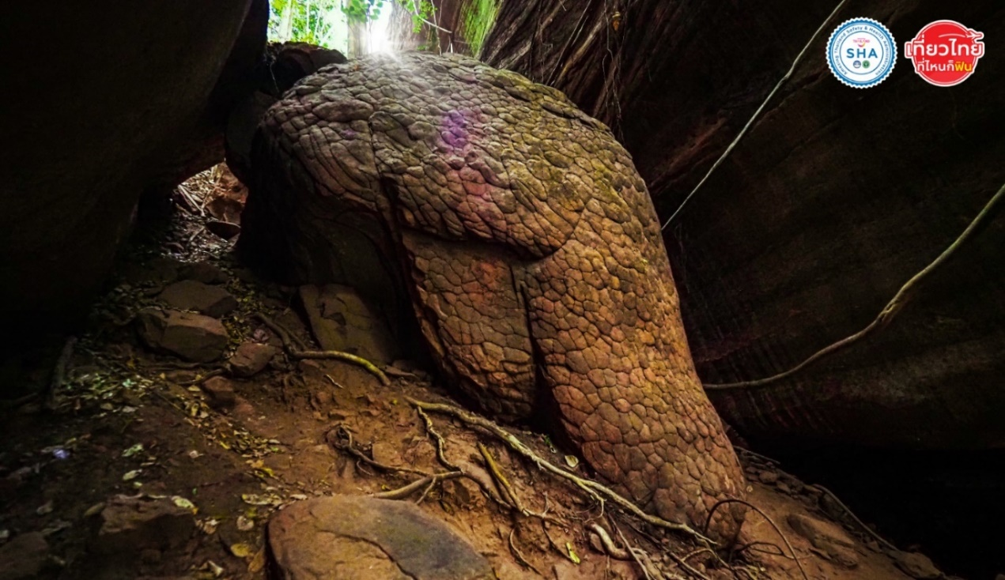
เที่ยง บริการอาหารกลางวัน ณ ร้านอาหาร
จากนั้น นำท่านเดินทางสู่ สำนักสงฆ์ห้วยหินแหบ ที่นี่นับเป็นอีกหนึ่งสถานที่ที่เชื่อกันว่าเกี่ยวกันกับสายนาคาเพระมีการพบก้อนหินลักษณะแปลกตา มองไปมองมาดูคล้ายกับสัตว์เลื้อยคลาด ซึ่งคนโบราณของที่นี่เรียกว่า หินแข่(หินจระเข้)แต่หากมองอีกแง่หนึ่งแล้วก็ดูมีความคล้ายงูขนาดใหญ่หรือพญานาคนั่นเอง ซึ่งจะมองเห็นเป็นเช่นไรนั้นขึ้นอยู่กับวิจารณญาณของบุคคลนั้นๆทั้งนี้ มีความเชื่อว่าสถานที่แห่งนี้มีรูปปั้นปู่ศรีสุทโธและย่าศรีปทุมมา ซึ่งเชื่อกันว่าเป็นพญานาคที่ปกปักรักษาอยู่ นับเป็นอีกหนึ่งความอันซีนของบึงกาฬที่ควรค่าแก่การไปเยี่ยมชม
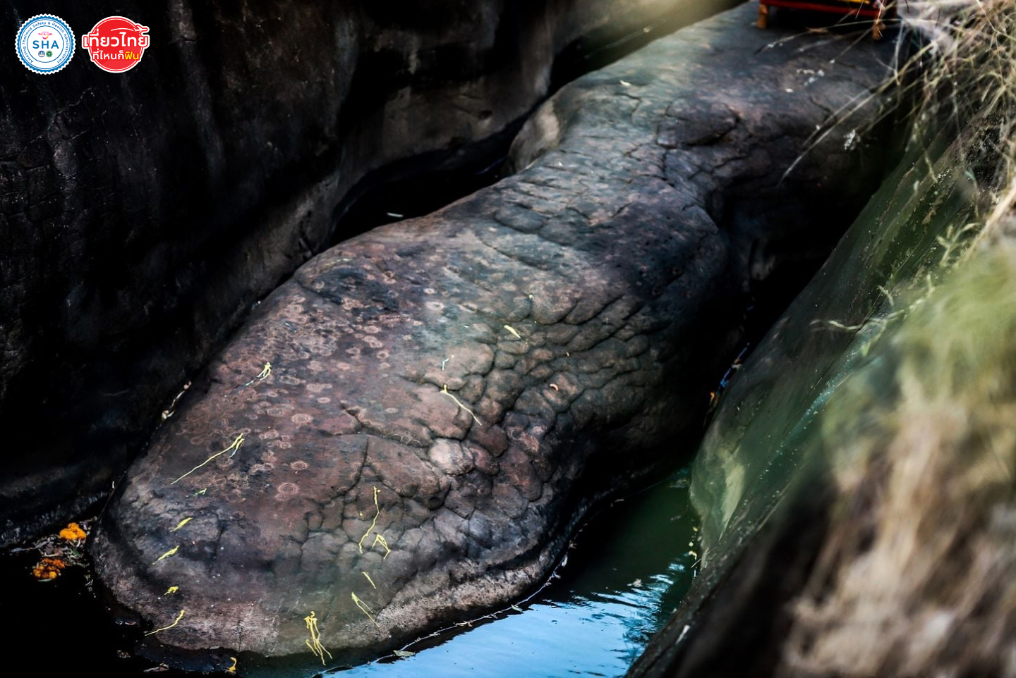
บ่าย แวะขอพรศาลปู่อือลือนาคราช ตำนานปู่อือลือที่ข้องเกี่ยวกับบึงโขงหลงนั้น เชื่อว่า เกิดจากการล่มเมืองของพญานาค ซึ่งเกิดจากความรักที่ไม่สมหวังระหว่างพญานาคกับมนุษย์ ทำให้เมืองที่เจริญรุ่งเรืองล่มสลาย บริเวณแห่งนี้เดิมเป็นที่ตั้งเมือง ชื่อรัตพานคร พญานาคผู้ถูกสาบแห่งบึงโขงหลง

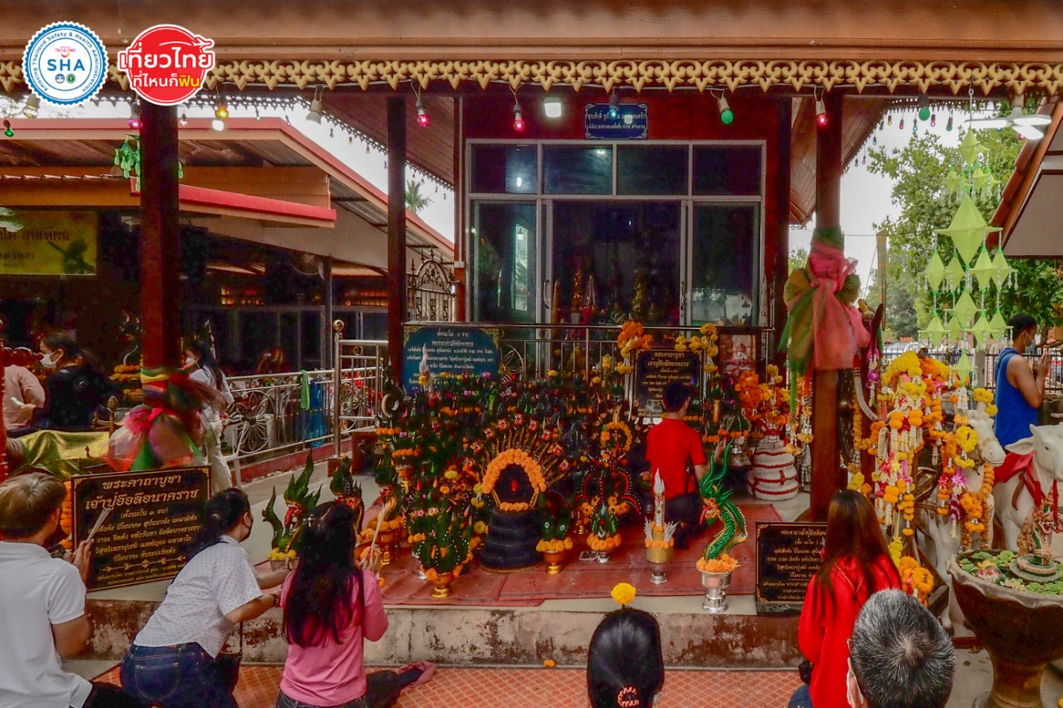
นำท่านล่องเรือบึงโขงหลง ไหว้ขอพรปู่อือลือ วังปู่เจ้าอือลือนาคราช ณ เกาะดอนโพธิ์
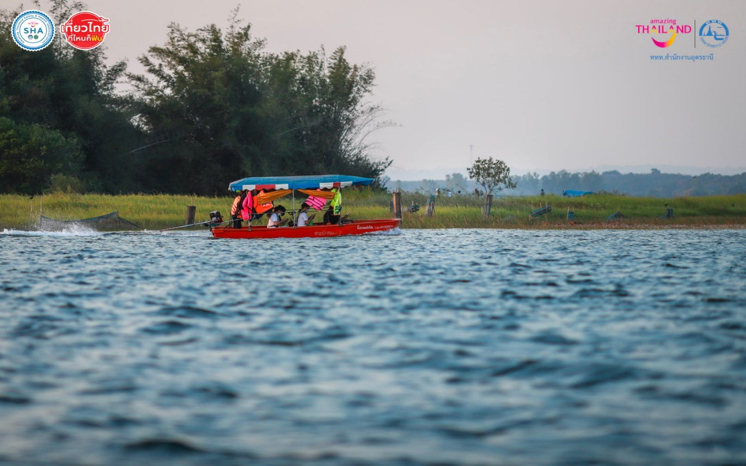
พิเศษ!! เฉพาะคณะนี้ ร่วมทำพิธีบวงสรวง ถวายเครื่องเซ่น พ่อปู่อือลือนาคราช เพื่อความเป็นสิริมงคล
ค่าใช้จ่ายในการทำพิธีบวงสรวง รวมในค่าทัวร์ซึ่งจะมีการจัดถวายเครื่องบวงสรวงเซ่นไหว้พร้อมอาจารย์ที่ทำพิธีบวงสรวง
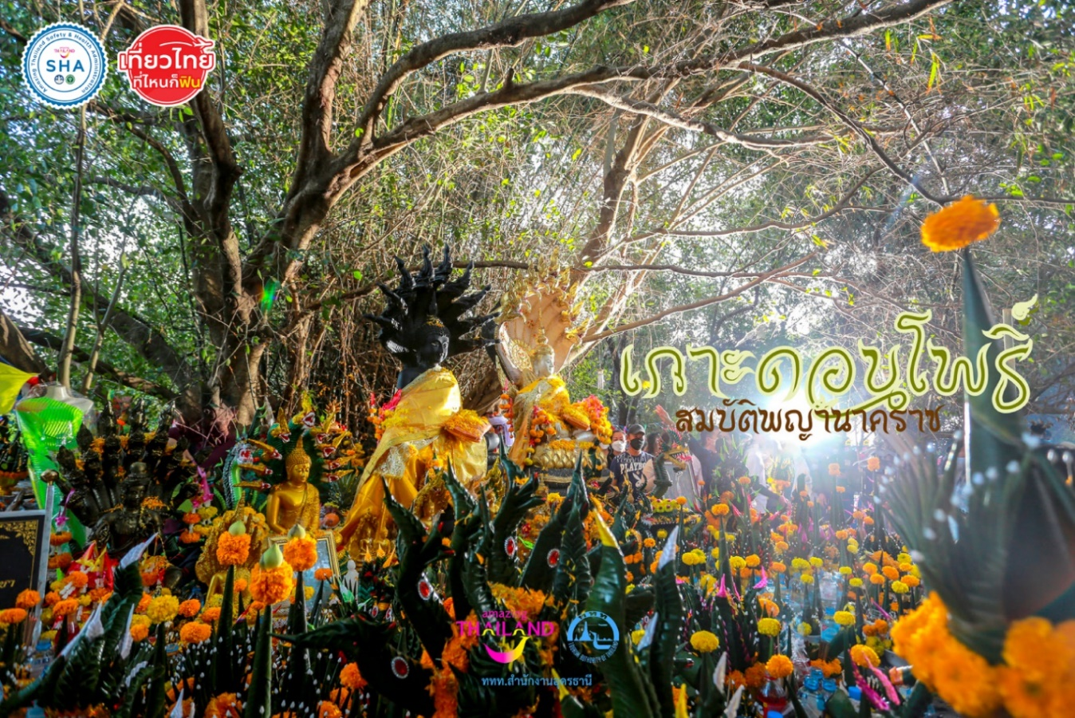
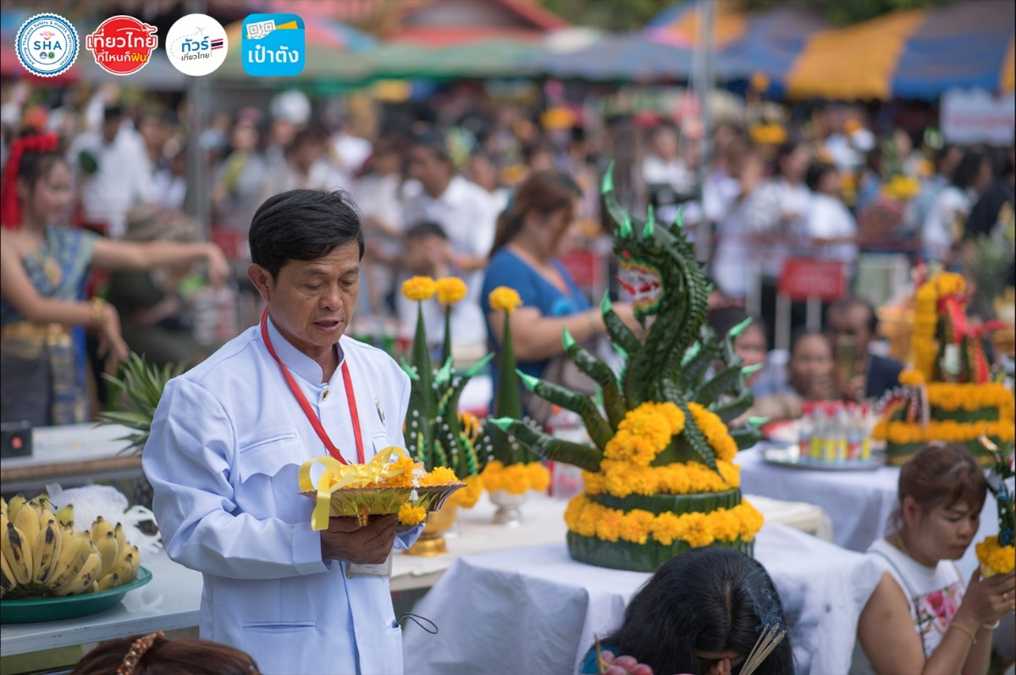
ค่ำ อิสระอาหารเย็นตามอัธยาศัย
ที่พัก โรงแรมอาร์ทู นครพนม หรือเทียบเท่าระดับ 3 ดาว
วันที่สาม นครพนม • พระธาตุพนม (พิเศษ พิธีแห่ผ้าห่มพระธาตุพนม) • พญาศรีสัตตนาคราช สนามบินดอนเมือง กรุงเทพฯ (เช้า/กลางวัน/-)

เช้า บริการอาหารเช้า ณ ห้องอาหารของโรงแรม
จากนั้น นำท่านสู่ พระธาตุพนม (Phra That Phanom) พระธาตุประจำวันอาทิตย์ ณ วัดพระธาตุพนมวรมหาวิหาร อำเภอธาตุพนม จากการขุดค้นทางโบราณคดีพบว่า พระธาตุพนมสร้างขึ้นระหว่าง พ.ศ. 1200-1400 ตามตำนานกล่าวว่า ผู้สร้างคือ พระมหากัสสปะ พระอรหันต์ 500 องค์ และท้าวพระยาเมืองต่างๆ โดยภายในองค์พระธาตุบรรจุพระอุรังคธาตุของพระสัมมาสัมพุทธเจ้า และของมีค่าอีกมากมาย ต่อมา พ.ศ.2485 ได้รับการยกฐานะให้เป็นพระอารามหลวงชั้นเอกชนิดวรมหาวิหาร เปลี่ยนชื่อเป็น "วัดพระธาตุพนมวรมหาวิหาร"ถือเป็นสถานที่อันศักดิ์สิทธิ์ “เชื่อกันว่าผู้ที่ได้นมัสการพระธาตุครบ 7 ครั้ง จะถือว่าเป็น “ลูกพระธาตุ” เป็นสิริมงคลแก่ชีวิตและจะมีความเจริญรุ่งเรือง หรือแม้แต่การได้มากราบพระธาตุพนม 1 ครั้ง ก็ถือ เป็นมงคลแก่ชีวิตแล้ว”
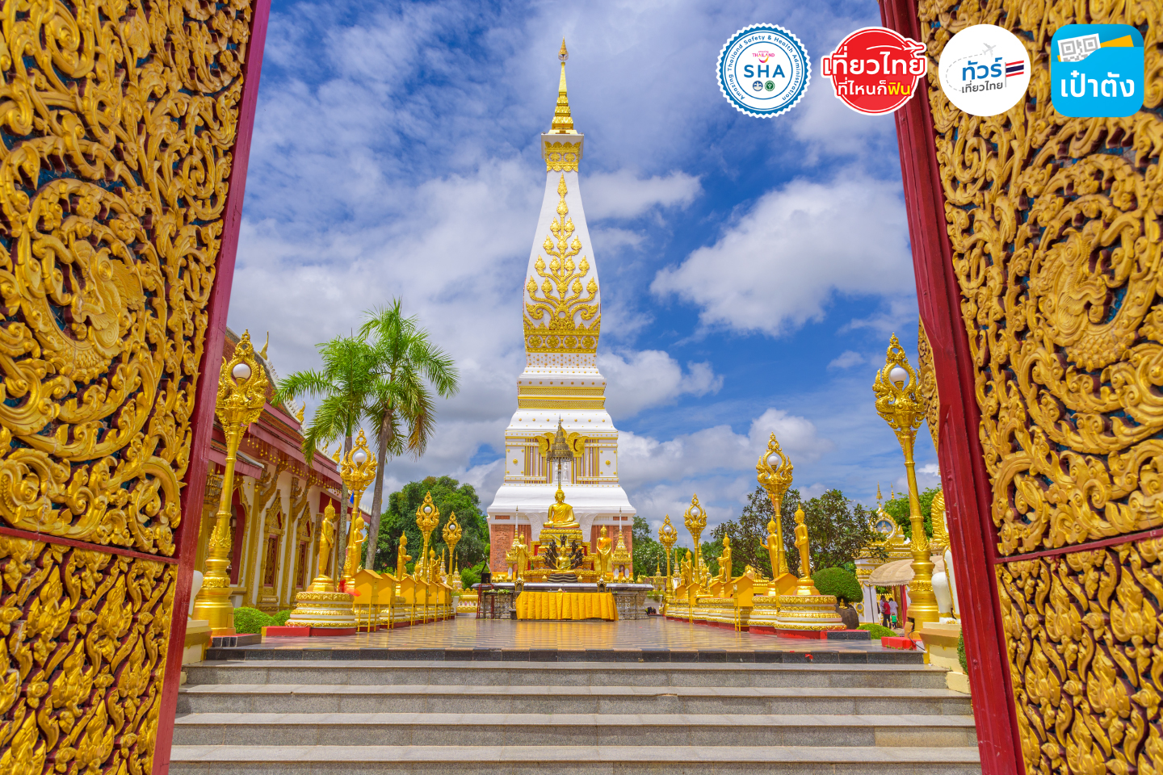
พิเศษ!!สำหรับคณะนี้ ทำพิธีแห่ผ้าห่มองค์พระธาตุพนม ถือว่าเป็นสัญลักษณ์แทนเครื่องบูชาพระธาตุอันศักดิ์สิทธิ์ทางพุทธศาสนา เชื่อกันว่า ผู้ใดมีโอกาสได้ถวายผ้าห่มองค์พระธาตุ ถือว่าได้ทำบุญกับพระพุทธเจ้าและอานิสสงของการถวายผ้าห่มองค์พระธาตุพนม เป็นการสร้างความอบอุ่น ร่มเย็นเป็นสุขของครอบครัวและอุทิศบุญกุศลให้เจ้ากรรมนายเวร

ขั้นตอนสำคัญของพิธีกรรม คือ ขั้นเตรียมห่มพระธาตุ โดยผ้าที่นำมาห่มพระธาตุพนมจะใช้สีเหลือง
ก่อนที่จะแห่ผ้า พระสงฆ์จะนำกล่าวคำบูชาถวายและเดินนำหน้าขบวนแห่เป็นการถวายเครื่องสักการะบูชาแด่พระพุทธเจ้า
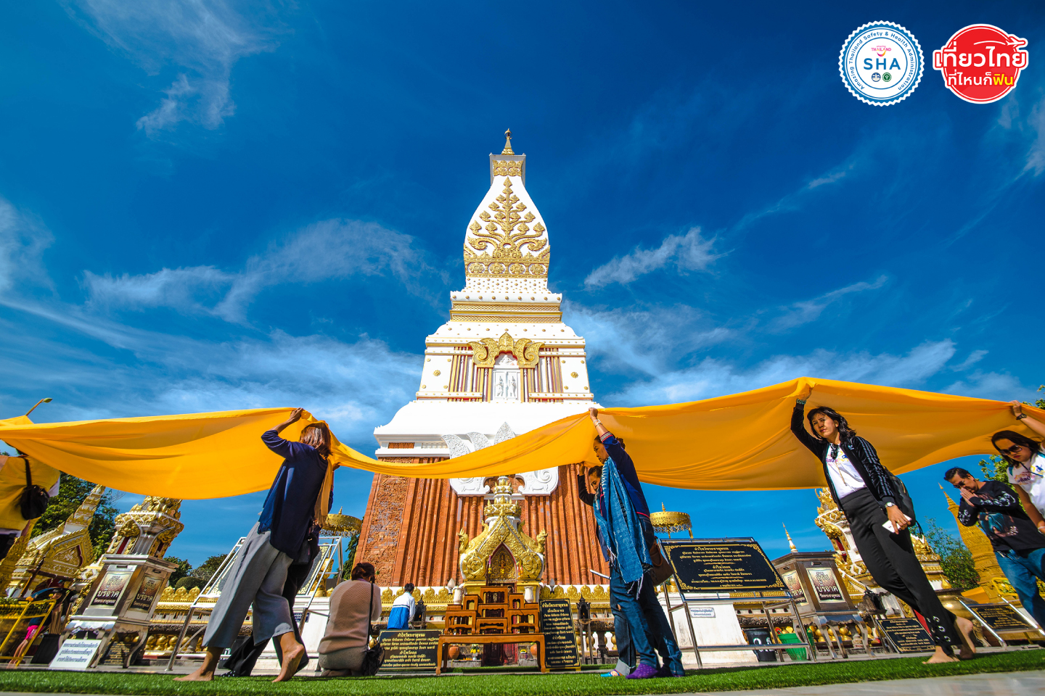
กลางวัน บริการอาหารกลางวัน ณ ร้านอาหาร เป๋นปลาเป็น พิเศษ เมนูปลาจุ่มแม่น้ำโขง
สักการะพญาศรีสัตตนาคราช แลนด์มาร์คแห่งใหม่ของจังหวัดนครพนม ประดิษฐานอยู่ริมฝั่งแม่น้ำโขง สร้างขึ้นเพื่อเป็นการอนุรักษ์ประเพณีวัฒนธรรมและความเชื่อเกี่ยวกับพญานาคของชาวไทยและชาวลาวที่อาศัยอยู่ริมแม่น้ำโขง ที่มีความศักดิ์สิทธิ์ในฐานะเป็นผู้ดูแลปกปักษ์รักษาแถบลุ่มน้ำโขง รักษาพุทธศาสนาและองค์พระธาตุพนม
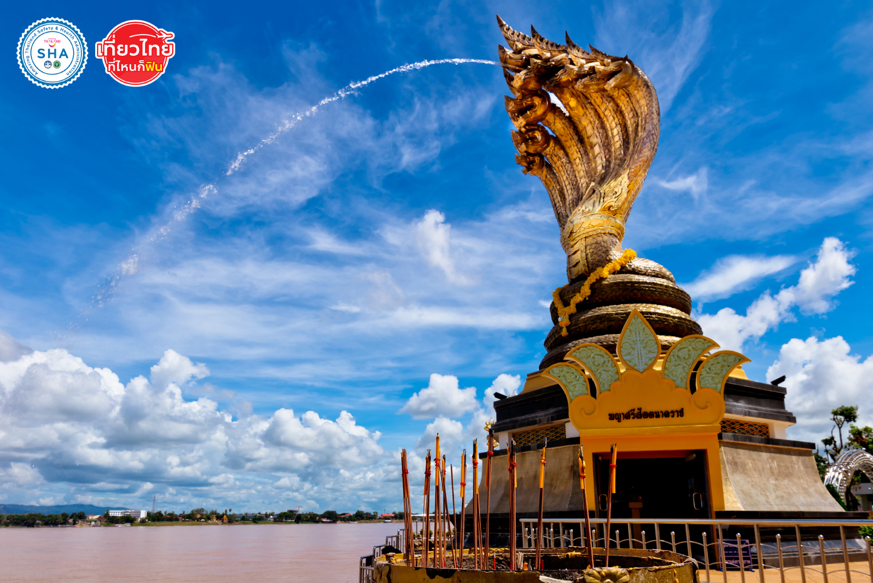

สมควรแก่เวลา พาท่านเข้าสู่ท่าอากาศยานนครพนม เช็คอิน โหลดสัมภาระ
15.45 น. ออกเดินทางกลับสู่ สนามบินดอนเมือง กรุงเทพฯ เที่ยวบินที่ DD 387
17.00 น. เดินทางถึงกรุงเทพฯ โดยสวัสดิภาพพร้อมความประทับใจมิรู้ลืม

******************************************************************

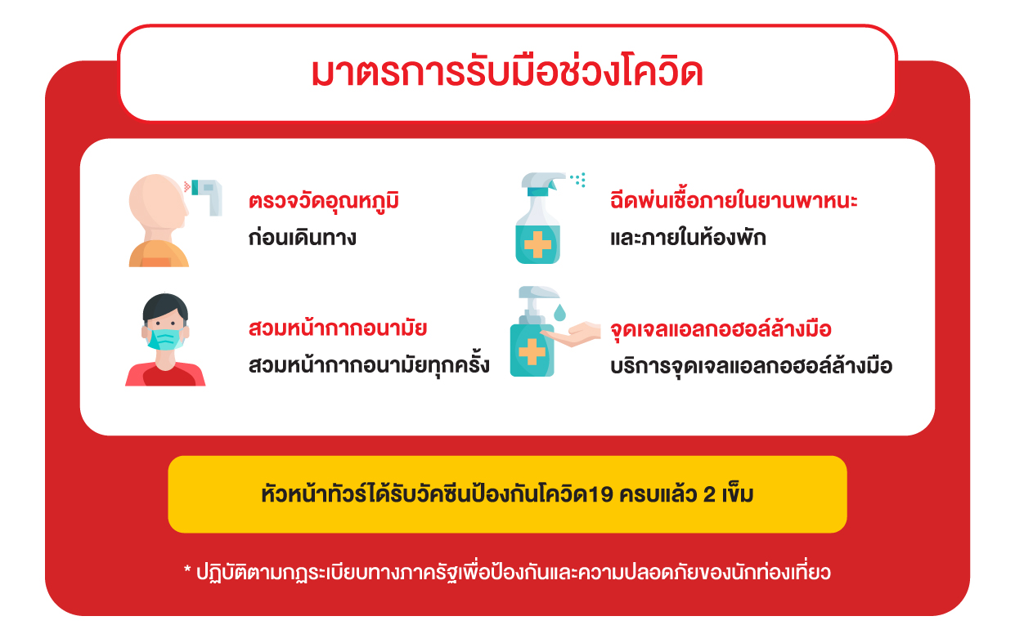

อัตราค่าบริการและเงื่อนไขรายการท่องเที่ยว

เริ่มเดินทาง | กลับจากเดินทาง | รถตู้ปรับอากาศ | จำนวน | ราคาปกติต่อท่าน | ราคาต่อท่าน  รัฐจ่าย 40 % | พักเดี่ยวเพิ่ม
04 มี.ค.65 | 06 มี.ค.65 | รถตู้ 8 ที่นั่ง | 24+1 | 7,999 | 4,799.40 | 2,000
11 มี.ค.65 | 13 มี.ค.65 | รถตู้ 8 ที่นั่ง | 24+1 | 7,999 | 4,799.40 | 2,000
18 มี.ค.65 | 20 มี.ค.65 | รถตู้ 8 ที่นั่ง | 24+1 | 7,999 | 4,799.40 | 2,000

** การันตีตั้งแต่ 8 ท่านขึ้นไปออกเดินทางมีหัวหน้าทัวร์ **

กรณีกรุ๊ปเดินทางไม่ครบตามจำนวน ขอสงวนสิทธิ์เลื่อนวันเดินทาง

อัตราค่าบริการรวม
ตั๋วเครื่องบินชั้นทัศนาจรไป-กลับพร้อมกรุ๊ป เป็นตั๋วราคาพิเศษไม่สามารถเปลี่ยนแปลงหรือเลื่อนวันเดินทางได้ หากลูกค้ามีความประสงค์ที่จะเลื่อนวันเดินทางหรืออยู่ต่อไม่กลับพร้อมกรุ๊ป ลูกค้าจะต้องทำการซื้อตั๋วเครื่องบินใหม่เท่านั้น
น้ำหนักกระเป๋าโหลดใต้ท้องเครื่องไม่เกิน 20 กก. ถือขึ้นเครื่องไม่เกิน 7 กก.
โรงแรมที่พัก 2 คืน (พักห้องละ 2-3 ท่าน) กรณีพัก 3 ท่าน จะเป็นเตียงเสริม
อาหารตามรายการระบุ (สงวนสิทธิ์ในการสลับมื้อหรือเปลี่ยนแปลงเมนูอาหารตามสถานการณ์)
ค่าเข้าชมสถานที่ตามรายการระบุ
ค่ารถตู้รับ-ส่งพร้อมคนขับรถตามสถานที่ท่องเที่ยวตามรายการระบุ
ค่าหัวหน้าทัวร์นำเที่ยวตามรายการ
ภาษีมูลค่าเพิ่ม 7%
ประกันอุบัติเหตุวงเงิน1,000,000 บาท (เป็นไปเงื่อนไขตามกรมธรรม์)
เงื่อนไขประกันการเดินทาง ค่าประกันอุบัติเหตุและค่ารักษาพยาบาล คุ้มครองเฉพาะกรณีที่ได้รับอุบัติเหตุระหว่างการเดินทาง ไม่คุ้มครองถึงการสูญเสียทรัพย์สินส่วนตัวและไม่คุ้มครองโรคประจำตัวของผู้เดินทาง
อัตราค่าบริการไม่รวม
ค่าใช้จ่ายส่วนตัว อาทิ อาหารและเครื่องดื่มที่สั่งเพิ่มพิเศษ, โทรศัพท์ – โทรสาร, อินเทอร์เน็ต, มินิบาร์, ซักรีด ที่ไม่ได้ระบุไว้ในรายการ
ค่าใช้จ่ายอันเกิดจากความล่าช้าของ, อุบัติภัยทางธรรมชาติ, การประท้วง, การจลาจล ,การนัดหยุดงาน, การถูกปฏิเสธไม่ให้ออกและเข้าเมือง จากเจ้าหน้าที่ตรวจคนเข้าเมืองและเจ้าหน้าที่กรมแรงงานทั้งที่เมืองไทย และต่างประเทศซึ่งอยู่นอกเหนือความควบคุมของบริษัทฯ
ค่าทิปมัคคุเทศก์ , ไกด์ท้องถิ่น , คนขับรถ 300 บาท/ทริป/ลูกทัวร์ 1 ท่าน (บังคับตามระเบียบธรรมเนียม)
**หากท่านพึงพอใจในการให้บริการของมัคคุเทศก์ สามารถให้เพิ่มได้ตามสินน้ำใจและความพึงพอใจของทุกท่าน
เงื่อนไขการสำรองที่นั่งกรุณาอ่านรายละเอียดให้ครบถ้วนก่อนทำการจองหากท่านชำระเงินแล้วจะถือว่าท่านยอมรับในเงื่อนไขดังกล่าวทั้งหมดและไม่สามารถเรียกร้องใดๆได้ทุกกรณี

เงื่อนไขการสำรองที่นั่งและการยกเลิกทัวร์

เอกสารที่ใช้ประกอบการเดินทาง
- สำเนาบัตรประจำตัวประชาชน
- เอกสารรับรองการได้รับวัคซีนป้องกันโควิด 19 หรือใบรับรองผลการตรวจโควิด
การจองทัวร์ :
- กรุณาจองทัวร์ล่วงหน้าก่อนการเดินทางและชำระค่ามัดจำทัวร์ท่านละ 5,000 บาท ส่วนที่เหลือชำระก่อนการเดินทางอย่างน้อย 20 วัน
กรณียกเลิก :
- แจ้งยกเลิกหรือเลื่อนวันเดินทาง 30 วัน ก่อนการเดินทาง : หักค่าใช้จ่ายจริงที่เกิดขึ้น อาทิ ค่ามัดจำตั๋วเครื่องบิน ,
ค่าตั๋วเครื่องบิน,รถตู้ VIP,ค่าโรงแรมที่พัก ,ค่าเข้าชม
สถานที่ท่องเที่ยว , ค่าบริการ
- แจ้งยกเลิกหรือเลื่อนวันเดินทาง 15-29 วัน : ยึดเงินค่าทัวร์ 50% และ หักค่าใช้จ่ายที่เกิดขึ้นจริง อาทิ ค่ามัดจำตั๋วเครื่องบิน ,ค่าตั๋วเครืองบิน, รถตู้ VIP,
ค่าโรงแรมที่พัก , ค่าบริการ
ค่าธรรมเนียมเข้าชมสถานที่ท่องเที่ยว
- ในกรณีชำระค่าทัวร์เต็มจำนวนแล้ว แจ้งยกเลิกหรือเลื่อนวันเดินทางน้อยกว่า 15 วัน ทางบริษัทฯขอสงวนสิทธิ์เก็บเงินค่าทัวร์ทั้งหมดโดยไม่มีเงื่อนไขใด ๆทั้งสิ้น
กรณียกเลิก : สำหรับลูกค้าที่จองโครงการทัวร์เที่ยวไทย (ททท.)
- เมื่อแสกนชำระเงินค่าทัวร์เต็มจำนวนแล้ว ไม่สามารถยกเลิกได้ทุกกรณี
- กรณียกเลิกการเดินทาง หลังจากแสกนชำระเงินค่าทัวร์เต็มจำนวนแล้ว ทางบริษัทฯขอสงวนสิทธิ์ยึดค่ามัดจำและค่าทัวร์ทั้งหมด เนื่องจากรัฐบาลจะไม่ทำการคืนเงินให้ในทุกกรณี
- ในกรณีชำระค่าทัวร์เต็มจำนวนแล้ว แจ้งยกเลิกหรือเลื่อนวันเดินทางน้อยกว่า 15 วัน
ทางบริษัทฯขอสงวนสิทธิ์เก็บเงินค่าทัวร์ทั้งหมดโดยไม่มีเงื่อนไขใด ๆทั้งสิ้น

เงื่อนไขการยกเลิกทัวร์เป็นไปตามมาตรา 28 ของพระราชบัญญัติธุรกิจนำเที่ยวและมัคคุเทศก์ พ.ศ.2551
กรณีจองทัวร์วันหยุดเทศกาล,วันหยุดนักขัตฤกษ์,วันหยุดยาวต่อเนื่อง และได้มีการแจ้งยกเลิกทัวร์ ทางบริษัทฯขอสงวนสิทธิ์เก็บค่าทัวร์ทั้งหมด โดยไม่มีเงื่อนไขใด ๆ ทั้งสิ้น

กรณีเจ็บป่วย :
- กรณีเจ็บป่วย จนไม่สามารถเดินทางได้ ซึ่งจะต้องมีใบรับรองแพทย์จากโรงพยาบาลรับรอง บริษัทฯ จะทำการเลื่อน การเดินทางของท่านไปยังคณะต่อไป แต่ทั้งนี้ท่านจะต้องเสียค่าใช้จ่ายที่ไม่สามารถยกเลิกหรือเลื่อนการเดินทางได้ตามความเป็นจริง
- ในกรณีเจ็บป่วยกะทันหันก่อนล่วงหน้าเพียง 7 วันทำการ ทางบริษัทฯ ขอสงวนสิทธิ์ในการคืนเงินทุกกรณี
เงื่อนไขอื่น ๆ :
- บริษัทฯ ขอสงวนสิทธิ์ในการเก็บค่าใช้จ่ายทั้งหมด กรณีท่านยกเลิกการเดินทางและมีผลทำให้คณะเดินทางไม่ครบตามจำนวนที่บริษัทฯ กำหนดไว้ (8 ท่านขึ้นไป) เนื่องจากเกิดความเสียหายต่อทางบริษัทฯ และผู้เดินทางอื่นที่เดินทางในคณะเดียวกัน บริษัทต้องนำไปชำระค่าเสียหายต่าง ๆ ที่เกิดจากการยกเลิกของท่าน
รายละเอียดเพิ่มเติม
- บริษัทฯมีสิทธิ์ในการเปลี่ยนแปลงโปรแกรมทัวร์ในกรณีที่เกิดเหตุสุดวิสัยจนไม่อาจแก้ไขได้
- พาหนะ , ราคา และ รายการท่องเที่ยว สามารถเปลี่ยนแปลงได้ตามความเหมาะสมโดยคำนึงถึงผลประโยชน์ของผู้เดินทางเป็นสำคัญ
- ทางบริษัทฯจะไม่รับผิดชอบใดๆทั้งสิ้น หากเกิดความล่าช้าจาก การประท้วง,การนัดหยุดงาน,การก่อจลาจล ,สายการบินยกเลิกบินหรือเปลี่ยนแปลงเวลาบินและเที่ยวบิน ซึ่งอยู่นอกเหนือความรับผิดชอบของบริษัทฯหรือเหตุภัยพิบัติทางธรรมชาติ (ซึ่งลูกค้าจะต้องยอมรับในเงื่อนไขนี้ในกรณีที่เกิดเหตุสุดวิสัย ซึ่งอาจจะปรับเปลี่ยนโปรแกรมตามความเหมาะสม)
- ทางบริษัทฯจะไม่รับผิดชอบใดๆทั้งสิ้น หากผู้เดินทางประสบเหตุสภาวะฉุกเฉินจากโรคประจำตัว ซึ่งไม่ได้เกิดจากอุบัติเหตุในรายการท่องเที่ยว(ซึ่งลูกค้าจะต้องยอมรับในเงื่อนไขนี้ในกรณีที่เกิดเหตุสุดวิสัย ซึ่งอยู่นอกเหนือความรับผิดชอบของบริษัททัวร์)
- ทางบริษัทฯจะไม่รับผิดชอบใดๆทั้งสิ้น หากท่านใช้บริการของทางบริษัทฯไม่ครบ อาทิ ไม่เที่ยวบางรายการ,ไม่ทานอาหารบางมื้อ,เพราะค่าใช้จ่ายทุกอย่างทางบริษัทฯได้ชำระค่าใช้จ่ายให้ตัวแทนต่างประเทศแบบเหมาจ่ายขาด ก่อนเดินทางเรียบร้อยแล้วเป็นการชำระเหมาขาด
- ทางบริษัทฯจะไม่รับผิดชอบใดๆทั้งสิ้น หากเกิดสิ่งของสูญหายจากการโจรกรรมและหรือเกิดอุบัติเหตุที่เกิดจากความประมาทของนักท่องเที่ยวเอง

** ก่อนตัดสินใจจองทัวร์ควรอ่านเงื่อนไขการเดินทางอย่างถ่องแท้แล้วจึงมัดจำเพื่อประโยชน์ของท่านเอง***

